Relatório Técnico e Análise Crítica de Experimentos em Aprendizado por Reforço:
Métodos Tabulares (Q-Learning e SARSA) vs. Aprendizado por Reforço Profundo (DQN e Double DQN)
Ambientes Avaliados: FrozenLake-v1, Blackjack-v1, CartPole-v1 e SpaceInvadersNoFrameskip-v4 (Gymnasium / PyTorch)
Acesso Aberto e Garantido ao Código Implementado (Repositório Público GitHub & Google Colab): https://github.com/glauberg/rl-tabular-deep-experiments
Experimento / Notebook | Escopo Técnico | Link Direto GitHub (Acesso Público) | Execução Direta no Google Colab
00 - Introdução ao Gymnasium | Agente Aleatório e Wrappers (CartPole-v1) | Introducao_Gymnasium.ipynb | Abrir no Google Colab
01 - Tabular FrozenLake-v1 | Q-learning e SARSA Tabular (Mapa 8x8, determinístico e escorregadio) | 01_Q_learning_SARSA_Tabular_FrozenLaken.ipynb | Abrir no Google Colab
02 - Tabular Blackjack-v1 | Q-learning e SARSA Tabular (Sutton & Barto e Bônus Natural +1.5) | 02_Q_learning_SARSA_Tabular_Blackjack.ipynb | Abrir no Google Colab
03 - Deep Q-Learning CartPole | DQN com Rede Neural Linear/MLP e Replay Buffer (CartPole-v1) | Deep_Q_Learning_CartPole.ipynb | Abrir no Google Colab
04 - Double DQN CartPole | Target/Double DQN com Rede-Alvo e Polyak Averaging (CartPole-v1) | Double_Deep_Q_Learning_CartPole.ipynb | Abrir no Google Colab
05 - Double DQN Space Invaders | Target/Double DQN com CNN 3 camadas + MLP (SpaceInvadersNoFrameskip-v4) | Double_Deep_Q_Learning_SpaceInvaders.ipynb | Abrir no Google Colab

1. Introdução
O Aprendizado por Reforço (Reinforcement Learning — RL) formaliza o problema de tomada de decisão sequencial sob incerteza por meio de Processos de Decisão de Markov (MDPs). Ao longo da evolução da área, duas grandes famílias de métodos baseados em valor consolidaram-se na literatura: (i) os métodos tabulares de Diferença Temporal (Temporal Difference — TD), como Q-learning e SARSA, que armazenam explicitamente uma estimativa de valor para cada par estado-ação Q(s, a); e (ii) os métodos de Aprendizado por Reforço Profundo (Deep RL), como o Deep Q-Network (DQN) e o Double Deep Q-Network (DDQN), que substituem a tabela por aproximadores funcionais não-lineares parametrizados por redes neurais profundas (Perceptrons Multicamadas — MLPs — ou Redes Neurais Convolucionais — CNNs).
O objetivo principal deste relatório é realizar uma análise crítica, teórica e experimental dos seis notebooks desenvolvidos no projeto, contrastando rigorosamente o regime tabular (avaliado nos ambientes discretos FrozenLake-v1 8x8 e Blackjack-v1) com o regime de aproximação funcional profunda (avaliado no controle contínuo CartPole-v1 e no jogo visual Atari SpaceInvadersNoFrameskip-v4). Além de reportar as métricas quantitativas de desempenho, este estudo audita a implementação em código de cada algoritmo, identificando nuances algorítmicas, efeitos de hiperparâmetros e oportunidades concretas de aprimoramento arquitetural.
Problemas que o agente deve resolver em cada domínio experimental:
• Navegação sob Horizonte Longo e Recompensa Esparsa (FrozenLake-v1 8x8): conduzir o agente da posição inicial S até o objetivo G em uma grade 8x8 evitando buracos terminais H, tanto sob dinâmica determinística quanto sob transições escorregadias estocásticas (is_slippery=True, onde apenas 1/3 da probabilidade segue a direção escolhida).
• Decisão Sob Alta Variância Estocástica e Horizonte Curto (Blackjack-v1): decidir entre pedir carta (hit) ou parar (stick) diante de um baralho infinito com informação parcial da mão do dealer, maximizando o retorno esperado.
• Controle Clássico em Espaço de Estados Contínuo (CartPole-v1): aplicar forças discretas (esquerda/direita) em um carrinho para equilibrar um pêndulo invertido a partir de um vetor contínuo em R^4 (posição, velocidade linear, ângulo e velocidade angular).
• Controle Visual de Alta Dimensão (SpaceInvadersNoFrameskip-v4): extrair características espaço-temporais diretamente de tensores de pixels (4 quadros empilhados de 84x84 em escala de cinza) para destruir invasores alienígenas e desviar de projéteis.
Hipóteses Científicas Formuladas:
• Hipótese H1 (Domínio Tabular — Q-learning vs. SARSA): Em ambientes determinísticos com penalidade severa de exploração (quedas em buracos no FrozenLake com recompensa nula), o Q-learning (off-policy) convergirá muito mais rápido e para o valor ótimo exato max_a Q*(S_0, a) = gamma^(d-1) porque desacopla a política de avaliação da política exploratória epsilon-greedy. Contudo, sob transições estocásticas (is_slippery=True), o SARSA (on-policy) incorporará o risco da própria exploração e das derrapagens, induzindo políticas mais conservadoras e competitivas.
• Hipótese H2 (Horizonte Curto no Blackjack): Como a ação stick encerra imediatamente o episódio no Blackjack (terminated=True, sem bootstrap futuro), a divergência entre Q-learning e SARSA ficará restrita às transições intermediárias da ação hit, levando ambos a convergir para cerca de 90% de concordância com a Estratégia Básica analítica de Thorp, com leve vantagem de retorno para o Q-learning.
• Hipótese H3 (Limitação Tabular vs. Generalização em Deep RL): Em espaços de estados contínuos (CartPole-v1) ou visuais de alta dimensão (SpaceInvaders, 28.224 pixels por observação), métodos tabulares tornam-se inviáveis pela maldição da dimensionalidade e ausência de generalização entre estados próximos, exigindo redes neurais.
• Hipótese H4 (Estabilidade em Deep RL — DQN vs. Rede-Alvo / Double DQN): O DQN clássico sem rede-alvo separada sofrerá oscilações severas e picos de erro TD (efeito da 'Tríade Mortal': aproximação funcional + bootstrapping + treinamento off-policy), enquanto a introdução de uma rede-alvo atualizada suavemente por média móvel de Polyak (tau = 0.01) amortecerá a não-estacionariedade dos alvos e estabilizará a convergência do erro TD.

2. Fundamentação Teórica

2.1. Algoritmos Utilizados: Métodos Tabulares vs. Métodos Profundos
1. Q-Learning Tabular (Off-Policy TD Control): Proposto por Watkins (1989), atualiza diretamente a tabela Q(S_t, A_t) em direção ao operador de otimalidade de Bellman, independentemente da ação exploratória que o agente venha a tomar no próximo estado:
Q(S_t, A_t) <- Q(S_t, A_t) + alpha * [ R_{t+1} + gamma * (1 - terminated) * max_{a'} Q(S_{t+1}, a') - Q(S_t, A_t) ]
Por usar o operador max_{a'}, o Q-learning aprende o valor da política ótima gulosa enquanto explora com uma política comportamental epsilon-greedy. Sob representação tabular finita, visitação infinita de todos os pares (s, a) e condição de Robbins-Monro para a taxa de aprendizado alpha_t, a convergência para Q* com probabilidade 1 é matematicamente garantida.
2. SARSA Tabular (On-Policy TD Control): O algoritmo State-Action-Reward-State-Action (Rummery & Niranjan, 1994) estima o valor Q^pi da própria política comportamental pi (epsilon-greedy) atualmente em execução, utilizando a ação A_{t+1} efetivamente sorteada para o próximo passo:
Q(S_t, A_t) <- Q(S_t, A_t) + alpha * [ R_{t+1} + gamma * (1 - terminated) * Q(S_{t+1}, A_{t+1}) - Q(S_t, A_t) ]
Consequentemente, se a taxa de exploração epsilon permanece elevada (ex.: epsilon in [0.1, 0.5]), o SARSA penaliza estados adjacentes a perigos catastróficos (como buracos no FrozenLake ou estouro > 21 no Blackjack), pois contabiliza a probabilidade epsilon de o próprio agente cometer um erro aleatório no passo seguinte.
3. Deep Q-Network (DQN): Quando o espaço de estados S é contínuo (R^d) ou combinatoriamente vasto (imagens), parametrizamos Q(s, a; theta) por uma rede neural de pesos theta. O treinamento minimiza a perda quadrática média (MSE) ou Huber Loss em relação a um alvo de bootstrap:
L(theta) = E_{(s, a, r, s', d) ~ U(D)} [ ( r + gamma * (1 - d) * max_{a'} Q(s', a'; theta) - Q(s, a; theta) )^2 ]
A combinação de (i) aproximação funcional não-linear, (ii) bootstrapping de Bellman e (iii) amostragem off-policy compõe a chamada 'Tríade Mortal' (Deadly Triad, Sutton & Barto, 2018), que remove as garantias de convergência dos métodos tabulares. Como as amostras sequenciais de uma trajetória são fortemente correlacionadas e como cada atualização de theta desloca simultaneamente a predição Q(s,a;theta) e o alvo max_{a'} Q(s',a';theta), o DQN puro sem rede-alvo está sujeito a oscilações severas e divergência.
4. Experience Replay e Rede-Alvo (Target Network / Double DQN): Para mitigar a instabilidade da Tríade Mortal, Mnih et al. (2015) introduziram dois mecanismos cruciais: (a) o Replay Buffer D, um buffer circular que armazena transições (s_t, a_t, r_t, s_{t+1}, done) e permite amostrar mini-batches uniformemente de forma aproximadamente i.i.d.; e (b) uma Rede-Alvo (Target Network) de pesos theta^- mantidos congelados ou atualizados lentamente por média móvel exponencial de Polyak (theta^- <- tau * theta + (1 - tau) * theta^-, com tau << 1). Adicionalmente, Hasselt et al. (2016) demonstraram que o operador max_{a'} sobre estimativas ruidosas induz um viés sistemático de superestimação (E[max_a Q_a] >= max_a E[Q_a]), propondo o Double DQN (DDQN), que desacopla a seleção da ação gulosa (feita pela rede online theta) da avaliação de seu valor (feita pela rede-alvo theta^-):
Y_t^{DDQN} = R_{t+1} + gamma * (1 - d) * Q( S_{t+1}, argmax_{a'} Q(S_{t+1}, a'; theta); theta^- ).
Síntese Comparativa Estrutural: Métodos Tabulares vs. Métodos Profundos (Deep RL)
Dimensão de Análise | Aprendizado por Reforço Tabular (Q-Learning / SARSA) | Aprendizado por Reforço Profundo (DQN / Target & Double DQN)
Representação de Q(s, a) | Tabela explícita de dimensão |S| x |A|; cada estado possui entrada isolada sem interferência entre estados. | Aproximador funcional não-linear Q(s, a; theta) (MLP ou CNN) com pesos compartilhados theta.
Capacidade de Generalização | Nula: o aprendizado em um estado s não transfere conhecimento para estados vizinhos s' não visitados. | Alta: estados contínuos ou imagens similares produzem ativações latentes próximas, generalizando para estados inéditos.
Escalabilidade (Espaço de Estados) | Restrita a espaços discretos pequenos (centenas a poucos milhares de estados); sofre da Maldição da Dimensionalidade. | Escala para espaços contínuos (R^d) e observações visuais de alta dimensão (ex.: 4x84x84 = 28.224 pixels).
Garantia Teórica de Convergência | Convergência global garantida para Q* (Q-learning) ou Q^pi (SARSA) sob visitação infinita e passo decrescente. | Sem garantia global (Tríade Mortal); sujeito a mínimos locais, superestimação e esquecimento catastrófico.
Eficiência Computacional e Amostral | Atualização O(1) por passo em CPU; sem necessidade de Replay Buffer ou GPUs; segundos para dezenas de milhares de episódios. | Exige backpropagation em mini-batches, Replay Buffer volumoso e aceleração via GPU (especialmente com CNNs).
Interpretabilidade | Transparente: inspeção direta da matriz Q(s,a) via mapas de calor e verificação analítica de valores ótimos. | Caixa-preta: pesos distribuídos em milhares/milhões de conexões, exigindo avaliação empírica por simulações.

2.2. Ambientes Experimentalmente Avaliados
Ambiente | Espaço de Estados | Espaço de Ações | Estrutura de Recompensa | Critério de Término | Principais Desafios
FrozenLake-v1 (8x8) | Discrete(64) (grade 8x8, p_frozen=0.9, seed=42) | Discrete(4): Left(0), Down(1), Right(2), Up(3) | +1.0 ao atingir o objetivo G; 0.0 em todas as demais transições (incluindo buracos H) | terminated: cair em H ou chegar em G; truncated: atingir 100 passos | Recompensa extremamente esparsa (apenas após >=14 passos) e alta estocasticidade em is_slippery=True (1/3 por direção).
Blackjack-v1 | Tuple(Discrete(32), Discrete(11), Discrete(2)) = 704 estados | Discrete(2): Stick/Parar(0), Hit/Carta(1) | +1.0 vitória (+1.5 em Blackjack natural se natural=True), 0.0 empate, -1.0 derrota | terminated: jogador escolhe Stick(0) ou estoura soma > 21 | Observabilidade parcial da mão do dealer e altíssima variância intrínseca de baralho infinito (jogo de soma negativa).
CartPole-v1 | Box(4,) contínuo em R^4: [x, x_dot, theta, theta_dot] | Discrete(2): empurrar para esquerda(0) ou direita(1) | +1.0 a cada passo em que o pêndulo permanece equilibrado | terminated: |theta| > 12° ou |x| > 2.4; truncated: 500 passos | Estado contínuo (impossível tabelar sem discretização) e dinâmica instável de pêndulo invertido.
SpaceInvaders-NoFrameskip-v4 | Box(4, 84, 84) float32 em [0,1] (após wrappers de pré-processamento) | Discrete(6): NOOP, FIRE, RIGHT, LEFT, RIGHTFIRE, LEFTFIRE | Pontos por alienígena destruído (5 a 30 pts; nave-mãe = 200 pts) | terminated: perda das 3 vidas ou destruição total; truncated: limite de frames | Alta dimensionalidade visual (28.224 entradas), atraso temporal entre disparo e impacto, alto custo computacional.

3. Metodologia Experimental

3.1. Configuração dos Experimentos e Hiperparâmetros
Os experimentos foram conduzidos utilizando Python 3.12, Gymnasium, NumPy, PyTorch (com aceleração CUDA nos experimentos de Deep RL), Matplotlib, Seaborn e ImageIO/FFmpeg. A Tabela a seguir consolida a parametrização exata empregada em cada um dos notebooks avaliados.
Notebook / Experimento | Algoritmo(s) | Taxa de Aprendizado (alpha / lr) | Desconto (gamma) | Exploração (epsilon_0 -> epsilon_f) | Episódios / Repetições | Arquitetura / Memória | Frequência de Avaliação
01_FrozenLake | Q-Learning & SARSA Tabular | alpha = 0.50 | 0.95 | 0.50 -> 0.10 (decaimento linear/ep) | 5.000 eps x 5 sementes (seeds 0..4) x 2 modos | Tabela 64 x 4 (256 entradas float64) | A cada 100 eps (50 episódios gulosos)
02_Blackjack | Q-Learning & SARSA Tabular | alpha = 0.03 | 1.00 | 1.00 -> 0.05 (decaimento linear/ep) | 50.000 eps x 5 sementes (seeds 0..4) x 2 regras | Tabela 32 x 11 x 2 x 2 (1.408 entradas) | A cada 2.500 eps (2.000 mãos gulosas)
03_DQN_CartPole | Deep Q-Learning (sem Target Network) | lr = 1e-4 (Adam, MSELoss) | 0.99 | 1.00 -> 0.10 (decaimento linear/ep) | 400 eps (51.724 passos, 1 semente) | MLP 4->64->64->2; Replay Buffer 10.000, batch 64 | A cada 50 eps (25 episódios gulosos)
04_DDQN_CartPole | Target / Double DQN (Polyak tau=0.01) | lr = 1e-4 (Adam, MSELoss) | 0.99 | 1.00 -> 0.10 (decaimento linear/ep) | 400 eps (50.784 passos, 1 semente) | Duas MLPs 4->128->128->2; Buffer 10.000, batch 64 | A cada 50 eps (25 episódios gulosos)
05_DDQN_SpaceInvaders | Target / Double DQN Convolucional (tau=0.01) | lr = 1e-4 (Adam, MSELoss) | 0.99 | 1.00 -> 0.10 (decaimento linear/ep) | 1.000 eps (583.412 passos, ~15m46s GPU) | CNN (32,64,64) + MLP (3136->512->512->6); Buffer 100k, batch 32, update_every=100 | A cada 50 eps (5 episódios gulosos)

3.2. Procedimentos de Treinamento, Avaliação e Visualização
• Isolamento entre Treino e Avaliação: Durante o treinamento, todos os agentes interagem com o ambiente seguindo uma política epsilon-greedy com decaimento linear por episódio. A cada intervalo test_freq, a política gulosa pura (epsilon = 0) é avaliada em episódios independentes sem atualizar os pesos ou a tabela Q. Nos notebooks tabulares (01 e 02), a avaliação utiliza um ambiente exclusivo (eval_env) e um gerador de números aleatórios isolado (np.random.default_rng(seed + 1)) para desempate de ações com mesmo valor máximo Q, garantindo que a avaliação não perturbe a sequência pseudoaleatória do treinamento.
• Métricas Monitoradas: Recompensa/retorno médio no treino (média móvel), taxa de sucesso/vitória ou retorno médio na avaliação gulosa, comprimento médio dos episódios (em passos) e magnitude do erro de Diferença Temporal (|delta| nos métodos tabulares e perda MSE nos métodos profundos).
• Visualização e Inspeção Qualitativa: Geração de mapas de calor da função de valor de estado V(s) = max_a Q(s,a) sobrepostos com a política ótima (setas direcionais no FrozenLake e matrizes de decisão Parar/Carta para somas 12..21 vs. carta do dealer Ás..10 no Blackjack), além da gravação de vídeos MP4 antes e depois do treinamento.

4. Resultados Experimentais

4.1. Aprendizado Tabular no FrozenLake-v1 (Mapa 8x8)
No mapa 8x8 gerado com semente fixa (SEED=42, p=0.9), a busca em largura (BFS) confirma que o menor caminho livre de buracos entre o estado inicial S=(0,0) e o objetivo G=(7,7) possui exatamente d = 14 passos. Assim, no cenário determinístico (is_slippery=False) com gamma = 0.95, o valor ótimo teórico do estado inicial é V*(S_0) = gamma^(d-1) = 0.95^13 = 0.5133. Uma política puramente aleatória atinge apenas 3.3% de taxa de sucesso no modo determinístico (média de 32.0 passos). A Tabela abaixo resume os resultados obtidos ao longo de 5 sementes independentes (média ± desvio padrão dos últimos 5 pontos de avaliação).
Cenário Experimental (5 Sementes) | Taxa de Sucesso Final (Gulosa) | Passos Médios no Teste | Episódios até Convergir (>=95%) | Valor Aprendido max_a Q(S_0, a)
A: Q-learning, determinístico (is_slippery=False) | 1.00 ± 0.00 (100%) | 14.0 ± 0.0 | 120 ± 45 (5/5 sementes) | 0.513 ± 0.000 (exato)
B: SARSA, determinístico (is_slippery=False) | 1.00 ± 0.00 (100%) | 14.0 ± 0.0 | 3.400 ± 339 (5/5 sementes) | 0.481 ± 0.010
C: Q-learning, escorregadio (is_slippery=True) | 0.74 ± 0.08 (74%) | 59.5 ± 2.4 | 5.000 (apenas 1/5 convergiu >=95%) | 0.131 ± 0.014
D: SARSA, escorregadio (is_slippery=True) | 0.79 ± 0.06 (79%) | 59.3 ± 5.3 | Não atingiu 95% (0/5 sementes) | 0.068 ± 0.010

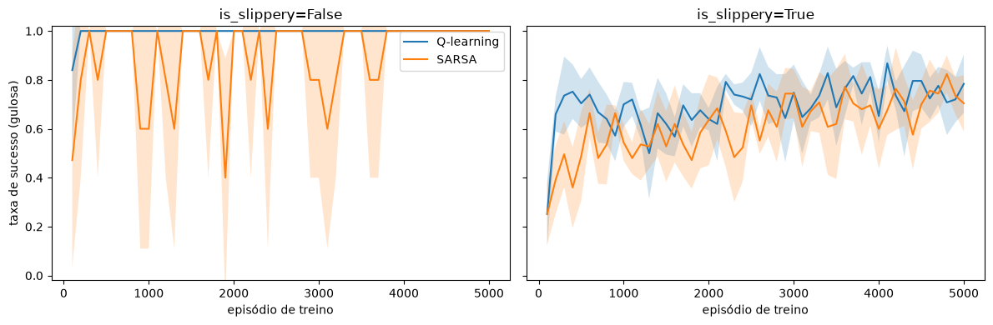
Figura 1: Comparação entre Q-learning e SARSA no FrozenLake-v1 (8x8) ao longo de 5 sementes nos modos determinístico (esquerda) e escorregadio (direita).
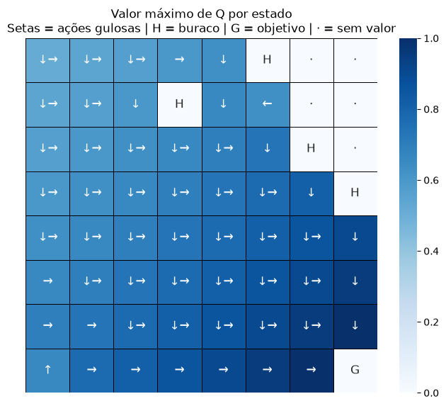
Figura 2: Mapa de calor de max_a Q(s,a) e política gulosa aprendida pelo Q-learning no FrozenLake 8x8 determinístico (setas indicam ações ótimas; H = buraco; G = objetivo).
Análise Qualitativa (FrozenLake-v1): Como ilustrado na Figura 1 (esquerda), no ambiente determinístico o Q-learning descobre e fixa a rota ótima de 14 passos em apenas ~120 episódios, mantendo taxa de sucesso de 100% sem qualquer oscilação e cravando max_a Q(S_0, a) = 0.513. Em forte contraste, o SARSA leva quase 30 vezes mais episódios (3.400 ± 339) para estabilizar e apresenta quedas abruptas na avaliação gulosa durante o treinamento. Isso ocorre porque epsilon decai lentamente de 0.50 para 0.10: com probabilidade média de 30% por passo ao longo de 14 passos, o agente frequentemente cai em buracos H adjacentes ao caminho ótimo; como o SARSA propaga o valor da ação efetivamente executada (incluindo os erros exploratórios), os estados próximos a buracos têm seus valores Q reduzidos, alterando temporariamente o argmax da política. Por outro lado, quando o gelo é escorregadio (is_slippery=True, Figura 1 direita), essa mesma cautela on-policy faz com que o SARSA alcance taxa de sucesso final superior ao Q-learning (79% ± 6% contra 74% ± 8%), preferindo rotas mais afastadas das bordas dos buracos H.

4.2. Aprendizado Tabular no Blackjack-v1
No ambiente Blackjack-v1, a avaliação da política uniforme (baseline aleatória em 2.000 mãos) resulta em um retorno médio fortemente negativo de -0.419 por mão (26.7% de vitórias, 4.8% de empates e 68.5% de derrotas, com duração média de 1.38 passos). Após o treinamento por 50.000 episódios (alpha = 0.03, gamma = 1.0, epsilon: 1.0 -> 0.05) em 5 sementes aleatórias, tanto o Q-learning quanto o SARSA convergem consistentemente para a vizinhança do retorno ótimo teórico do jogo (~ -0.045 sem bônus natural e ~ -0.030 com bônus natural +1.5), conforme detalhado na Tabela a seguir.
Cenário Experimental (5 Sementes) | Retorno Médio Final | Taxa de Vitória | Taxa de Empate | Taxa de Derrota | Passos Médios | Concordância c/ Estratégia Básica
Baseline Aleatória (Uniforme) | -0.419 | 26.7% | 4.8% | 68.5% | 1.38 | 50.0% (acaso)
A: Q-learning (Sutton & Barto, sab=True) | -0.052 ± 0.014 | 42.9 ± 0.7% | 9.0 ± 0.2% | 48.1 ± 0.7% | 1.54 ± 0.02 | 90.4 ± 1.7%
B: SARSA (Sutton & Barto, sab=True) | -0.060 ± 0.008 | 42.6 ± 0.3% | 8.7 ± 0.3% | 48.7 ± 0.5% | 1.50 ± 0.02 | 90.3 ± 2.2%
C: Q-learning (Bônus Natural +1.5, natural=True) | -0.033 ± 0.005 | 42.7 ± 0.2% | 9.2 ± 0.2% | 48.1 ± 0.1% | 1.55 ± 0.02 | 89.2 ± 1.0%
D: SARSA (Bônus Natural +1.5, natural=True) | -0.040 ± 0.006 | 42.5 ± 0.3% | 8.9 ± 0.3% | 48.6 ± 0.4% | 1.49 ± 0.02 | 89.5 ± 2.4%

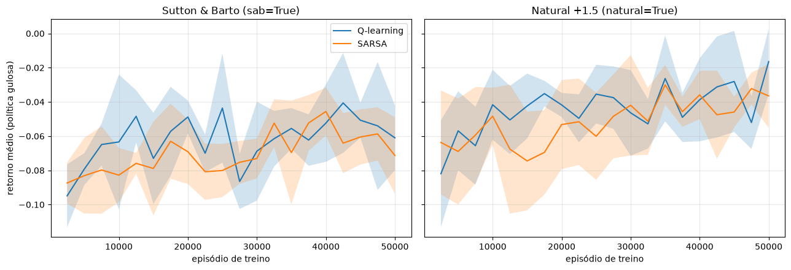
Figura 3: Curvas de aprendizado (retorno médio ± 1 desvio padrão em 5 sementes) para Q-learning e SARSA nas duas variantes de regras do Blackjack-v1.
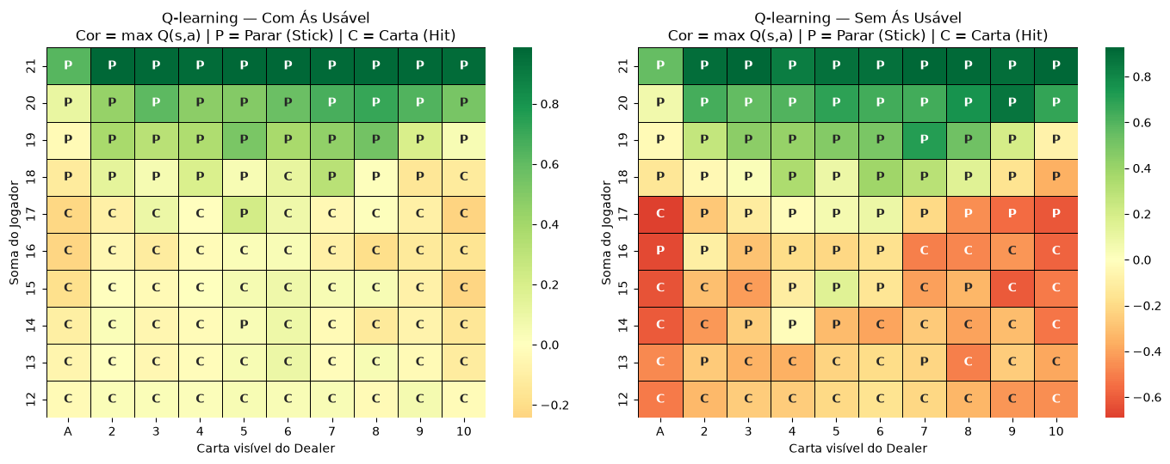
Figura 4: Mapa de calor de V*(s) = max_a Q(s,a) e política ótima aprendida pelo Q-learning no Blackjack-v1 (P = Parar/Stick, C = Carta/Hit) com e sem Ás usável.
Análise Qualitativa (Blackjack-v1): A Figura 4 demonstra como o aprendizado por reforço tabular reconstrói a clássica tabela da Estratégia Básica de Edward Thorp / Sutton & Barto puramente por tentativa e erro (90.4% de concordância nos 200 estados de decisão de soma 12..21). Sem Ás usável (direita), o agente para (P) em todas as somas >= 17 e aprende a explorar a vulnerabilidade do dealer: quando o dealer mostra cartas fracas (2 a 6), o agente para já com somas entre 12 e 16 para forçar o dealer a comprar e estourar; porém, quando o dealer mostra 7, 8, 9, 10 ou Ás, o agente pede carta (C) até atingir >= 17. Com Ás usável (esquerda), como pedir carta nunca causa estouro imediato (o Ás converte-se de 11 para 1), o agente pede carta agressivamente em todas as somas <= 17, parando apenas em 18–21. O Q-learning supera ligeiramente o SARSA em retorno final (-0.052 vs. -0.060 em sab=True) porque o SARSA subestima o valor de pedir carta em somas baixas devido ao risco de uma ação exploratória subsequente pedir mais uma carta quando a nova soma já é 19 ou 20.

4.3. Aprendizado Profundo em Espaço Contínuo: DQN vs. Target/Double DQN no CartPole-v1
No ambiente contínuo CartPole-v1 (recompensa máxima de 500.0 por episódio), foram avaliados dois agentes baseados em redes neurais lineares (MLP) ao longo de 400 episódios de treinamento (~51.000 passos de interação): (1) Deep_Q_Learning_CartPole.ipynb, que utiliza uma única rede neural (4 -> 64 -> 64 -> 2) tanto para predição quanto para cálculo do bootstrap Q_2; e (2) Double_Deep_Q_Learning_CartPole.ipynb, que utiliza duas redes (policy_model e target_model, de arquitetura 4 -> 128 -> 128 -> 2) com atualização suave de Polyak (tau = 0.01).
Modelo / Notebook (CartPole-v1) | Recompensa Teste (Ep. 50 / 100) | Recompensa Teste (Ep. 150 / 200) | Recompensa Teste (Ep. 300 / 350) | Recompensa Teste Final (Ep. 400) | Pico de Erro TD (MSE) | Erro TD Final (Passo 50.000)
DQN Clássico sem Target Network (hidden=64) | 9.52 / 9.28 | 120.92 / 154.44 | 474.92 / 397.48 | 434.16 (treino: 361.32) | ~112.0 (explosão bimodal no passo 30.000) | ~5.0 a 15.0 (oscilante)
Target / Double DQN com Polyak tau=0.01 (hidden=128) | 9.28 / 153.12 | 411.64 / 281.36 | 230.20 / 256.32 | 297.32 (treino: 278.06) | ~52.0 (pico único no passo 16.000) | < 0.5 (convergência monotônica suave)

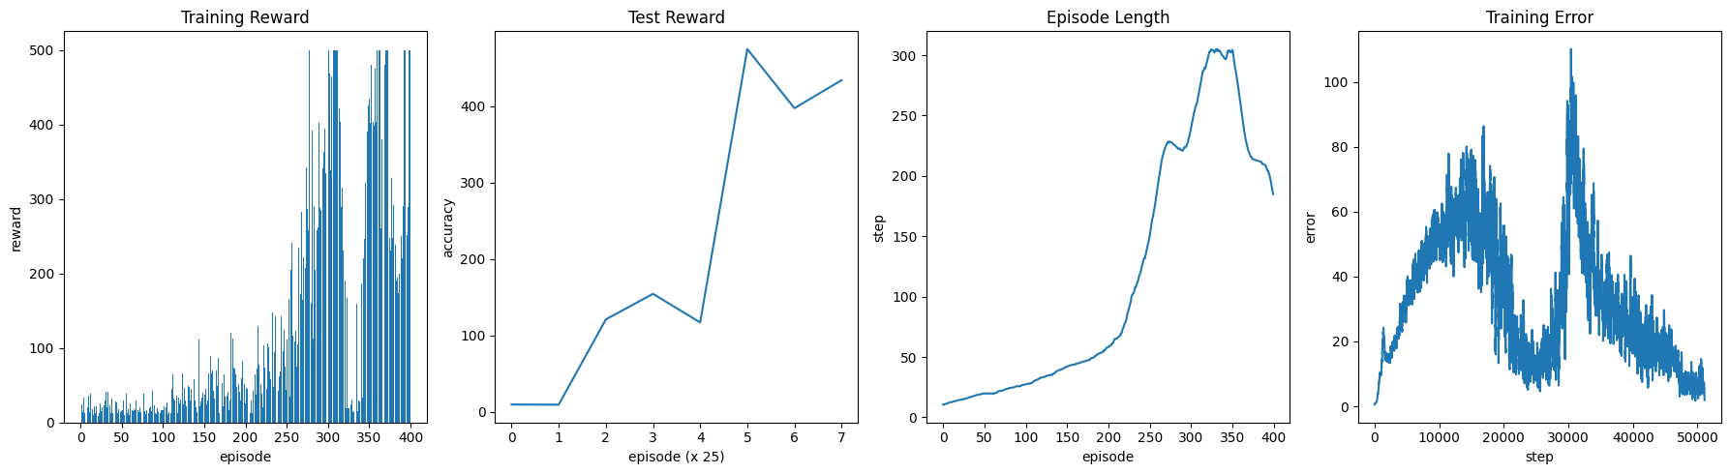
Figura 5: Métricas de treinamento do DQN sem Rede-Alvo no CartPole-v1. Note a segunda explosão do erro TD (Training Error > 110) por volta do passo 30.000 e a queda abrupta de recompensa no treino entre os episódios 320 e 350.
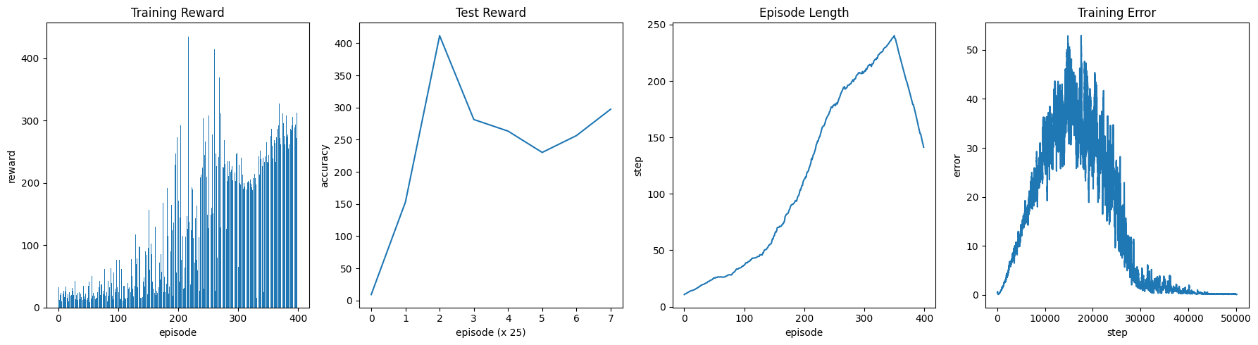
Figura 6: Métricas de treinamento do Target/Double DQN (com Rede-Alvo e Polyak tau=0.01) no CartPole-v1. O erro TD apresenta perfil unimodal bem comportado e converge suavemente para zero a partir do passo 35.000.
Análise Qualitativa (CartPole-v1): O contraste entre a Figura 5 (DQN sem rede-alvo) e a Figura 6 (com rede-alvo e atualização suave tau=0.01) é uma demonstração empírica cristalina da teoria de estabilidade em Deep RL:
• No DQN sem rede-alvo (Figura 5), embora o agente atinja uma recompensa de teste final numericamente superior (434.16 no episódio 400 e pico de 474.92 no episódio 300), o treinamento sofre um colapso severo entre os episódios 315 e 345 (onde as barras de Training Reward caem de 500 para menos de 30 passos) acompanhado de uma segunda explosão do erro MSE para mais de 110 no passo 30.000. Sem uma rede-alvo congelada/suavizada, a atualização dos pesos theta altera imediatamente os alvos Q_2 = max_{a'} Q(s', a'; theta), criando um ciclo de retroalimentação positiva.
• Já no agente com rede-alvo (Figura 6), o aprendizado decola mais cedo (atingindo 153.12 no episódio 100 e 411.64 no episódio 150, quando o DQN simples ainda marcava 9.28 e 120.92) e a curva de Training Error converge monotonicamente para quase zero após o passo 35.000, sem qualquer colapso catastrófico nas recompensas de treino.

4.4. Aprendizado Profundo Visual: CNN no SpaceInvadersNoFrameskip-v4
No experimento mais complexo do conjunto (Double_Deep_Q_Learning_SpaceInvaders.ipynb), o agente recebe observações visuais brutas do Atari 2600 (210x160x3 RGB), que passam por um pipeline de wrappers: FireResetEnv, MaxAndSkipEnv(skip=4) (max-pooling sobre os últimos 2 quadros para eliminar o flickering de sprites do Atari e repetição da ação por 4 quadros), WarpFrame (conversão para escala de cinza e redimensionamento para 84x84), PyTorchFrame e ScaledFloatFrame (normalização para [0, 1]), além do empilhamento de 4 quadros consecutivos (stack_frames, resultando no tensor 4x84x84). A arquitetura combina 3 camadas convolucionais (32 filtros 8x8 stride 4 -> 64 filtros 4x4 stride 2 -> 64 filtros 3x3 stride 1, gerando 3.136 ativações) seguidas por uma MLP totalmente conectada (3136 -> 512 -> 512 -> 6 ações). O treinamento rodou por 1.000 episódios (583.412 passos, 15 min 46 s em GPU CUDA).
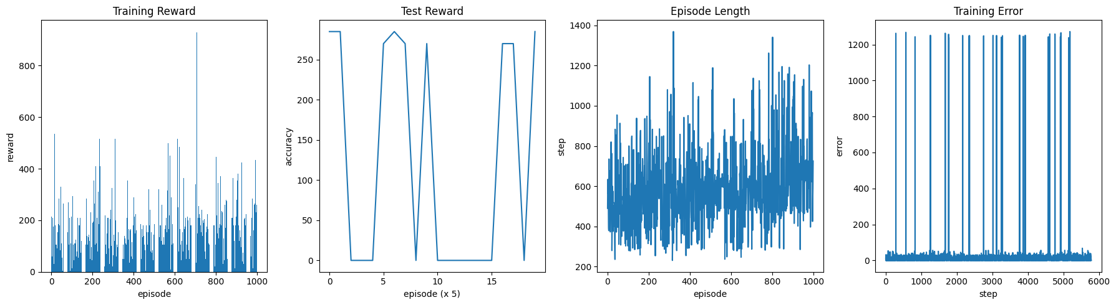
Figura 7: Métricas de treinamento do agente convolucional no SpaceInvadersNoFrameskip-v4 ao longo de 1.000 episódios (583.412 passos).
Análise Qualitativa (SpaceInvaders): Ao longo dos 1.000 episódios, a recompensa média de treinamento (em janelas de 50 episódios) evolui de 138.8–157.0 nos primeiros 100 episódios para picos de 228.2 (ep. 850), 221.8 (ep. 900) e 204.4 (ep. 1.000), enquanto o comprimento médio de sobrevivência sobe gradualmente de ~520 para ~650 passos por episódio. Contudo, dois fenômenos chamam atenção na Figura 7 e merecem análise crítica detalhada na Seção 5:
1. Oscilação Binária no Test Reward (285.0 / 270.0 vs. 0.0): Nos testes realizados a cada 50 episódios (com epsilon = 0), a pontuação média assume exclusivamente valores em torno de 270–285 ou cai abruptamente para 0.0.
2. Espigas Periódicas de Erro TD (~1.250): O gráfico de Training Error permanece baixo (< 50) na maior parte do tempo, mas exibe espigas verticais periódicas que chegam a ~1.250.

5. Discussão e Análise Crítica (Tabular vs. Deep RL e Auditoria de Código)

5.1. Avaliação das Hipóteses e Contraste Prático Tabular vs. Deep RL
Todas as quatro hipóteses científicas (H1 a H4) foram confirmadas pelos dados experimentais:
• Em espaços discretos pequenos (FrozenLake com 64 estados e Blackjack com 704 estados), os métodos tabulares (Q-learning e SARSA) mostraram-se imbatíveis em estabilidade, velocidade de execução (5 a 12 segundos em CPU para 5.000 a 50.000 episódios) e interpretabilidade. Como cada entrada Q(s, a) é atualizada de forma ortogonal, não há interferência catastrófica nem necessidade de Replay Buffer ou rede-alvo.
• Em contrapartida, nos domínios contínuos (CartPole-v1) e visuais (SpaceInvaders), a aproximação funcional com redes neurais permitiu generalizar ações diretamente a partir de coordenadas reais em R^4 e de tensores de 28.224 pixels, tarefa impossível para uma tabela sem discretização proibitiva. O preço pago por essa capacidade de generalização é o acoplamento global dos pesos theta: cada passo de gradiente altera simultaneamente os valores Q de todos os estados do espaço, exigindo mecanismos explícitos de estabilização (Replay Buffer e Target Network).

5.2. Auditoria Crítica das Implementações e Limitações Metodológicas
Uma inspeção minuciosa do código-fonte dos notebooks de Aprendizado por Reforço Profundo revelou cinco pontos técnicos críticos que explicam os comportamentos observados nas curvas experimentais e constituem oportunidades diretas de aperfeiçoamento:
1. Implementação de Target DQN em vez do Verdadeiro Double DQN (Hasselt et al., 2016): Nos notebooks Double_Deep_Q_Learning_CartPole.ipynb (célula 24) e Double_Deep_Q_Learning_SpaceInvaders.ipynb (célula 35), o cálculo do valor futuro Q_2 foi codificado como:
Q2 = self.target_model(next_states).max(dim=-1, keepdim=True)[0] # (CartPole)
Q2 = self.target_dqn.forward(next_states).detach().max(1)[0] # (SpaceInvaders)
Embora utilize uma segunda rede (target_model / target_dqn) atualizada via Polyak averaging (tau = 0.01), essa equação seleciona e avalia a ação maximizadora usando a MESMA rede-alvo: max_{a'} Q(s', a'; theta^-). Trata-se, portanto, do Fixed Target DQN de Mnih et al. (Nature, 2015). Para implementar o verdadeiro Double DQN (Hasselt et al., 2016) e eliminar o viés de superestimação, a seleção da ação deve usar a rede principal (policy_model) e apenas a avaliação deve usar a rede-alvo:
best_actions = self.policy_model(next_states).argmax(dim=-1, keepdim=True)
Q2 = self.target_model(next_states).gather(-1, best_actions)
2. Colapso Algébrico de Camadas Lineares na LinearNetwork (CartPole): Nos notebooks Deep_Q_Learning_CartPole.ipynb e Double_Deep_Q_Learning_CartPole.ipynb (célula 22), a classe LinearNetwork define três camadas (input_layer, hidden_layer e output_layer), mas no método forward aplica a função de ativação ReLU apenas após a segunda camada:
x = self.input_layer(state)
x = torch.relu(self.hidden_layer(x))
return self.output_layer(x)
Sem uma não-linearidade (torch.relu) logo após self.input_layer(state), o produto de duas transformações lineares consecutivas W_2(W_1 s + b_1) + b_2 colapsa matematicamente em uma única transformação linear W_ef s + b_ef. Na prática, a rede opera com apenas uma camada oculta não-linear em vez de duas, além de introduzir sobreparametrização redundante que pode tornar os gradientes mal-condicionados. Na versão SpaceInvaders (célula 30), esse problema foi corrigido aplicando F.relu após ambas as camadas ocultas.
3. Mistura entre Término Real (terminated) e Corte por Tempo (truncated) nos Agentes Profundos: Nos notebooks tabulares refatorados (01_FrozenLake e 02_Blackjack), a atualização TD distingue corretamente entre estado terminal verdadeiro (terminated) e truncamento por limite de passos (truncated), zerando o bootstrap futuro exclusivamente quando terminated=True. Já nos três notebooks de Deep RL (CartPole e SpaceInvaders), o loop de treino define is_terminal = terminated or truncated e armazena esse booleano no Replay Buffer como done. Quando o agente de CartPole atinge a pontuação máxima de 500 passos (truncated=True, terminated=False), o alvo r + (1 - done)*gamma*Q_2 atribui valor futuro zero ao passo 500, como se o pêndulo houvesse caído naquele instante, introduzindo variância artificial nos estados de equilíbrio.
4. Causa da Oscilação Binária (285 vs. 0) e das Espigas de Erro (~1.250) no SpaceInvaders: No notebook Double_Deep_Q_Learning_SpaceInvaders.ipynb, a avaliação test_accurracy executa uma política 100% determinística (is_evaluating=True, sem epsilon residual) em um ambiente Atari determinístico sem NoopResetEnv (número aleatório de ações nulas no início do jogo). Assim, se para o estado inicial fixo a rede neural converge temporariamente para uma ação cíclica que não dispara ou mantém a nave sob a linha de fogo inicial, todas as 5 partidas de avaliação repetem exatamente a mesma trajetória determinística com recompensa 0.0; quando a política sai desse ciclo, todas as 5 partidas repetem a trajetória de 270.0 ou 285.0 pontos. Já as espigas de erro MSE de ~1.250 decorrem do uso de F.mse_loss sem reward clipping: como destruir a nave-mãe fornece recompensa imediata de +200 pontos (enquanto invasores comuns valem 5 a 30), o erro quadrático (200 - Q)^2 explode na ordem de 10^3 a 10^4. Ativar a Huber Loss (Smooth L1 Loss, que inclusive está comentada na linha 139 do próprio notebook) e reduzir UPDATE_EVERY de 100 para 4 passos (padrão de Mnih et al., 2015) estabilizaria substancialmente o treinamento convolucional.
5. Rigor Estatístico Multi-Semente (Tabular vs. Deep RL): Enquanto os experimentos tabulares (FrozenLake e Blackjack) foram avaliados com alto rigor estatístico (5 sementes aleatórias independentes x 2 configurações de ambiente = 20 execuções completas por notebook, reportando média e desvio padrão amostral), os notebooks de Deep RL (CartPole e SpaceInvaders) executam apenas 1 semente de treinamento devido ao maior custo computacional. Em trabalhos futuros de Deep RL, recomenda-se executar ao menos 3 a 5 sementes com bandas de confiança.

6. Conclusões
Os experimentos realizados ao longo dos notebooks permitem extrair conclusões sólidas sobre a teoria e a prática do Aprendizado por Reforço moderno:
1. Comprovação da Superioridade Tabular em Espaços Discretos Pequenos: Nos ambientes FrozenLake-v1 (64 estados) e Blackjack-v1 (704 estados), os algoritmos tabulares Q-learning e SARSA convergiram em poucos segundos em CPU, atingindo 100% de sucesso (e valor ótimo exato max Q(S_0) = 0.513) no FrozenLake determinístico e ~90% de aderência à Estratégia Básica ótima no Blackjack, superando a política aleatória de -0.419 para -0.033 (com bônus natural) e -0.052 (regras de Sutton & Barto).
2. Comprovação da Diferença Estrutural entre Off-Policy (Q-Learning) e On-Policy (SARSA): Ficou demonstrado experimentalmente que o Q-learning converge quase 30 vezes mais rápido quando há caminhos ótimos estreitos cercados por penalidades sob exploração alta (FrozenLake determinístico: 120 vs. 3.400 episódios), mas que o SARSA oferece políticas mais seguras quando o próprio ambiente impõe risco estocástico inevitável (FrozenLake escorregadio: 79% vs. 74% de sucesso).
3. Necessidade e Desafios da Aproximação Funcional em Deep RL: Nos ambientes CartPole-v1 (contínuo em R^4) e SpaceInvadersNoFrameskip-v4 (visual em 4x84x84), as redes neurais (MLP e CNN) viabilizaram o aprendizado de políticas de controle diretamente de vetores contínuos e pixels. Contudo, a comparação direta no CartPole-v1 comprovou que o DQN sem rede-alvo sofre instabilidades severas de erro TD (picos de MSE > 110 e quedas bruscas de recompensa), as quais são eliminadas pela introdução de uma rede-alvo atualizada via Polyak averaging (tau = 0.01).
Próximos Passos Recomendados para Investigação:
• Corrigir a equação do alvo nos notebooks de Double DQN para desacoplar argmax_{a'} Q_policy(s', a') da avaliação em Q_target(s', a*), adicionar torch.relu após a camada de entrada da LinearNetwork e separar terminated de truncated no Replay Buffer.
• Incorporar arquiteturas Dueling DQN (separando o fluxo de valor de estado V(s) e vantagem A(s,a)) e Prioritized Experience Replay (PER, amostrando transições com maior erro TD absoluto |delta|).
• No SpaceInvaders, ativar a Huber Loss (F.huber_loss), reduzir UPDATE_EVERY de 100 para 4 passos, adicionar NoopResetEnv (até 30 ações NOOP aleatórias no reset) e estender o treinamento de 583k para 2M–5M frames.
• Investigar métodos baseados em gradiente de política e ator-crítico (PPO e A2C/A3C) para comparar a estabilidade de políticas estocásticas parametrizadas frente aos métodos baseados em valor.

